専門実践教育訓練給付金制度について

本コースは、厚生労働大臣指定専門実践教育訓練給付制度の対象講座です。制度の概要は下記のとおりです。
この制度の利用を予定している方は、入学する・しないにかかわらず、ご自身で直接、受講開始前（2月末日まで）にハローワークで、事前手続きをする必要があります。詳細は、最寄りのハローワークに直接お問い合わせください。

１．制度の概要
働く方の主体的な能力開発の取組み又は中長期的なキャリア形成を支援し、雇用の安定と再就職の促進を図ることを目的とする雇用保険の給付制度です。

２．支給対象者
受講開始日現在で雇用保険の被保険者（一般被保険者及び高年齢被保険者）等であった期間が3年以上（初めて支給を受けようとする方については、2年以上）あること、受講開始日時点で被保険者でない方は、被保険者資格を喪失した日（離職日の翌日）以降、受講開始日までが1年以内（適用対象期間の延長が行われた場合は最大20年以内）であること、前回の教育訓練給付金受給から今回の受講開始日前までに3年以上経過していることなど一定の要件を満たす雇用保険の被保険者（在職者）又は被保険者であった方（離職者）が厚生労働大臣の指定する教育訓練を受講し修了した場合に支給されます。
① 雇用保険の被保険者（在職者）
受講開始日に支給要件期間が3年以上ある方
② 雇用保険の被保険者であった方（離職者）
受講開始日に被保険者資格を喪失日以降、受講開始日までが1年以内（適用対象期間の延長あり）であり、かつ支給要件期間が3年以上ある方
※支給要件期間…初めて支給を受けようとする方については、2年以上

３．支給額
（１）教育訓練施設に支払った教育訓練経費の50％に相当する額（上限あり）となります。

（２）専門実践教育訓練の受講を修了した後、あらかじめ定められた資格等を取得し、受講修了日の翌日から1年以内に被保険者として雇用された方又はすでに雇用されている方に対しては、教育訓練経費の20％に相当する額を追加して支給します。 この場合、すでに給付された(１)の訓練経費の50％と追加給付20％を合わせた70％に相当する額が支給されることとなります。

４．申請手続きについて
（１）受講前の手続
訓練対応キャリアコンサルタントによる訓練前キャリアコンサルティングにおいて就業の目標、職業能力の開発・向上に関する事項を記載したジョブ・カードの交付を受けたあと、必要書類をハローワークへ提出します。
この手続は、受講開始日（4月1日）の1カ月前（2月末日）までにご自身で直接行う必要があります。また、支給を受けるための支給申請は、別途手続が必要です。

（２）支給申請について
専門実践教育訓練の教育訓練給付金の支給申請手続は、教育訓練を受講した本人が受講中及び受講修了後、原則本人の住居所を管轄するハローワークに対して、必要書類を提出することによって行います。

【ご注意】
・受講開始日前に訓練前キャリアコンサルティングを受けなければ、「専門実践教育訓練給付金」は受けられません。（ただし、在職者の場合、受講開始前に勤務先の雇用保険の適用事業所の事業主が専門実践教育訓練を受講することを承認し、これを証明した場合は、この限りではない）。
・介護福祉士等修学資金制度と教育訓練給付制度は併用できません。
・給付金は支給申請後に受け取れます。

【申請手続きのながれ】
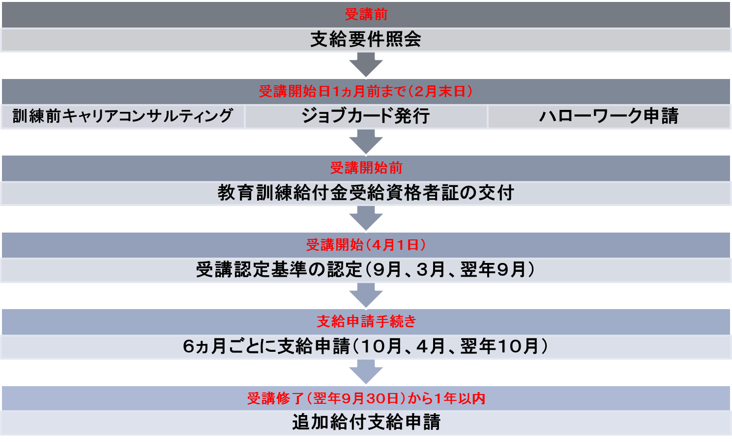
【専門実践教育訓練指定講座指定番号】
課程 | 訓練施設名 | 指定番号 | 講座名 | 訓練期間 | 開始日・修了日
通信 | 品川区社会福祉協議会 | 48166－172001－0 | 品川区社会福祉協議会  社会福祉士養成コース | １８月 | 4月1日～  翌年9月30日

※詳細については、最寄りのハローワークに直接お問い合わせください。

